***Indicação: 112/2023 - GVRDG***

EXMO. SR. PRESIDENTE DA CÂMARA MUNICIPAL DE SUMARÉ

Indico ao Exmo. Senhor Prefeito Municipal, junto aos Departamentos Competentes, no sentido de realizar a poda de árvore localizada na Rua Joaquim de Pula 2A1, Vila Yolanda Costa e Silva.

Tal solicitação se justifica na medida em que este vereador constatou in loco que existem diversas arvores visivelmente com os galhos grandes e com risco de queda (incluindo galhos secos), fato que vem ocasionando os moradores.

Ciente de poder contar com a compreensão e com atenção, atenciosamente agradeço.

Sala de Sessões, 28 de novembro de 2023.

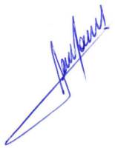

**RODRIGO DORIVAL GOMES**

Vereador

Cid